ФЕДЕРАЛЬНОЕ ГОСУДАРСТВЕННОЕ
БЮДЖЕТНОЕ ОБРАЗОВАТЕЛЬНОЕ УЧРЕЖДЕНИЕ ВЫСШЕГО
ОБРАЗОВАНИЯ "АСТРАХАНСКИЙ ГОСУДАРСТВЕННЫЙ МЕДИЦИНСКИЙ УНИВЕРСИТЕТ"
МИНИСТЕРСТВА ЗДРАВООХРАНЕНИЯ РОССИЙСКОЙ ФЕДЕРАЦИИ
Кафедра неврологии, нейрохирургии с курсом последипломного образования
2019-2020 учебный год
Специальность: «Лечебное дело» - 3105.01
Дисциплина: "Неврология, медицинская генетика"

По теме: Параклинические методы исследования в неврологии. Занятие 1.

СИТУАЦИОННАЯ ЗАДАЧА №

Оцениваемые компетенции: ПК-6, ПК-8
У девочки 5 лет появились приступы застывания, когда взгляд устремлен в одну точку, ребенок замолкает, деятельность его прекращается. Такое состояние длится несколько секунд, после чего ребенок продолжает прерванную деятельность, о приступе не помнит.
На ЭЭГ выявлена следующая картина:
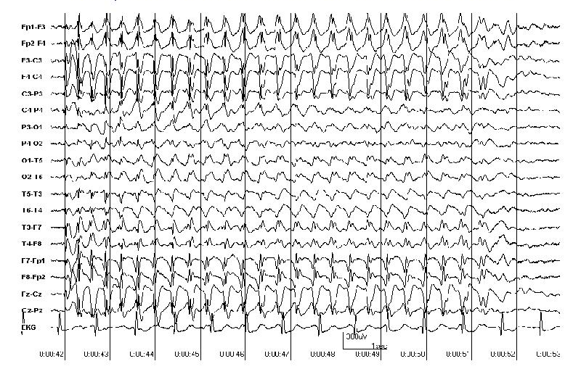

- По видимому, ребенок страдает:
А.Мигренью
Б.Синкопами
В. Абсансной эпилепсией
Г.Истерическими приступами

- Укажите клинический диагноз пациента.

- Расскажите об изменениях ЭЭГ при данной патологии.

- Назначьте терапию для данного больного.

СИТУАЦИОННАЯ ЗАДАЧА №

Оцениваемые компетенции: ПК-6, ПК-8
Молодой человек 32 лет получил черепно-мозговую травму. Наблюдалась утрата сознания, длительность ее утраты установить не представляется возможным. Имеется ретроградная амнезия.
На момент осмотра предъявляет жалобы на головную боль, тошноту, позывы на рвоту. нет.
Менингеальные знаки отрицательные, зрачки равны, реакция зрачков на свет сохранна. Парезов и чувствительные нарушений нет. Речевые функции в норме. В позе Ромберга неустойчив, выявляется общая заторможенность.
Проведено дообследование: на ЭЭГ –периодическое региональное замедление корковой ритмики в правой височной области.
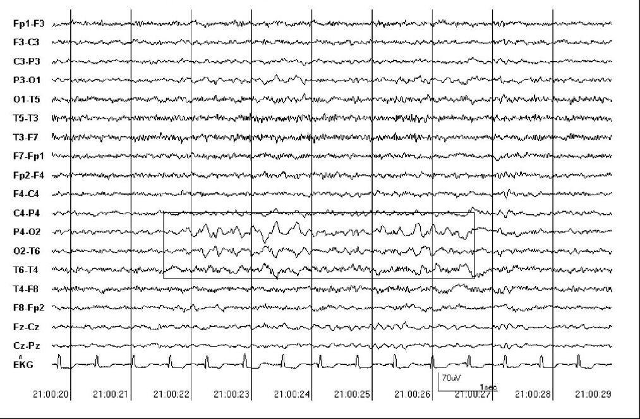

На МРТ –контузионный очаг в правой височной области.
г
- У пациента признаки:
А.Сотрясения головного мозга
Б.Ушиба мягких тканей головы
В.Ушиба головного мозга
Г.Диффузного аксонального повреждения
2.Поясните на данном примере цель проведения ЭЭГ и нейровизуализации при черепно-мозговой травме.
3.Назначьте терапию больному.
4.Как осуществляется динамическое наблюдение за данным пациентом.
СИТУАЦИОННАЯ ЗАДАЧА №

Оцениваемые компетенции: ПК-6, ПК-8

У пациента 45 лет несколько месяцев назад появилось онемение в 4-5 пальцах левой кисти, слабость в этих пальцах, при попытке собрать их в кулак, данные пальцы полностью не сгибаются, кисть приобрела вид «когтистой лапы». Появилась атрофия первого межпальцевого промежутка, гипотрофия и гипотония гипотенара. Имеется болезненность в области медиальной поверхности локтевого сустава.
При проведении стимуляционной электронейромиографии (СЭНМГ) выявлено , что скорость проведения по двигательным волокнам локтевого нерва на предплечье слева равна 28 м/сек.
1.Определите, что поражено у больного.
2.Оцените данные СЭНМГ, укажите имеет место аксонопатия или миелинопатия у данного больного.
3.Укажите среднюю скорость проведения по нервам конечностей в норме.
4.Назначьте лечение данному больному.

СИТУАЦИОННАЯ ЗАДАЧА №

Оцениваемые компетенции: ПК-6, ПК-8

У пациента 38 лет , злоупотребляющего алкоголем, несколько лет назад появилось онемение в стопах, которое постепенно прогрессировало, поднимаясь кверху, в настоящий момент дошло до коленных суставов. За последний год стал отмечать онемение в руках, парестезии, боли в пальцах рук и в стопах. При осмотре обращает на себя внимание гиперемия, мраморность кожи кистей и стоп, гипотрофия и гипотония мышц голеней и стоп, ахилловы, коленные и карпорадиальные рефлексы отсутствуют. Изменилась походка, ходит, ударяя пяткой, в темноте ходьба резко затруднена, при этом становится неустойчивым, падает. При исследовании мышечно-суставного чувства, не различает пальцы стоп, направление движений в них.
При проведении стимуляционной электронейромиографии (СЭНМГ), выявлено аксональное поражение нервов дистальных отделов верхних и нижних конечностей.
- Какой клинический синдром у данного больного?
- Поставьте клинический диагноз.
- Какие изменения на СЭНМГ характерны для аксонального повреждения периферических нервов?
- Чем обусловлено нарушение походки больного?

СИТУАЦИОННАЯ ЗАДАЧА №

Оцениваемые компетенции: ПК-6, ПК-8

Женщина 68 лет отмечает интенсивные боли в поясничном отделе позвоночника, усиливающиеся при движениях, ходьбе.
В анамнезе в прошлом году перелом правой руки (лучевая кость в «типичном месте»).Больная отмечает уменьшение роста на 4 см.
При осмотре: пониженного питания, усилен грудной кифоз. Болезненность остистых отростков пояснично-крестцового отдела позвоночника.
На КТ пояснично-крестцового отдела выявляются признаки изменения плотности костной ткани, исчезновение поперечной исчерченности , деформации тел позвонков-«рыбьи позвонки».

- Какой клинический диагноз можно выставить данной больной?
- Для какого процесса характерны имеющиеся изменения на компьютерной томограмме?
- Какое лечение можно назначить данной больной?
- Существует ли профилактика данной патологии?
СИТУАЦИОННАЯ ЗАДАЧА №

Оцениваемые компетенции: ПК-6, ПК-8

Пожилая женщина 78 лет заболела остро, когда утром, после пробуждения, возник левосторонний гемипарез. При осмотре: АД 160/90 мм ртст, пульс 85 уд в мин. Умеренный левосторонний гемипарез, сила снижена до 3 баллов, тонус в конечностях снижен, выявляется симптом Бабинского слева.
Родственники больной вызвали КСП. Женщина в течение 2 часов доставлена в сосудистое отделение с подозрением на ОНМК. При поступлении проведена КТ головного мозга.

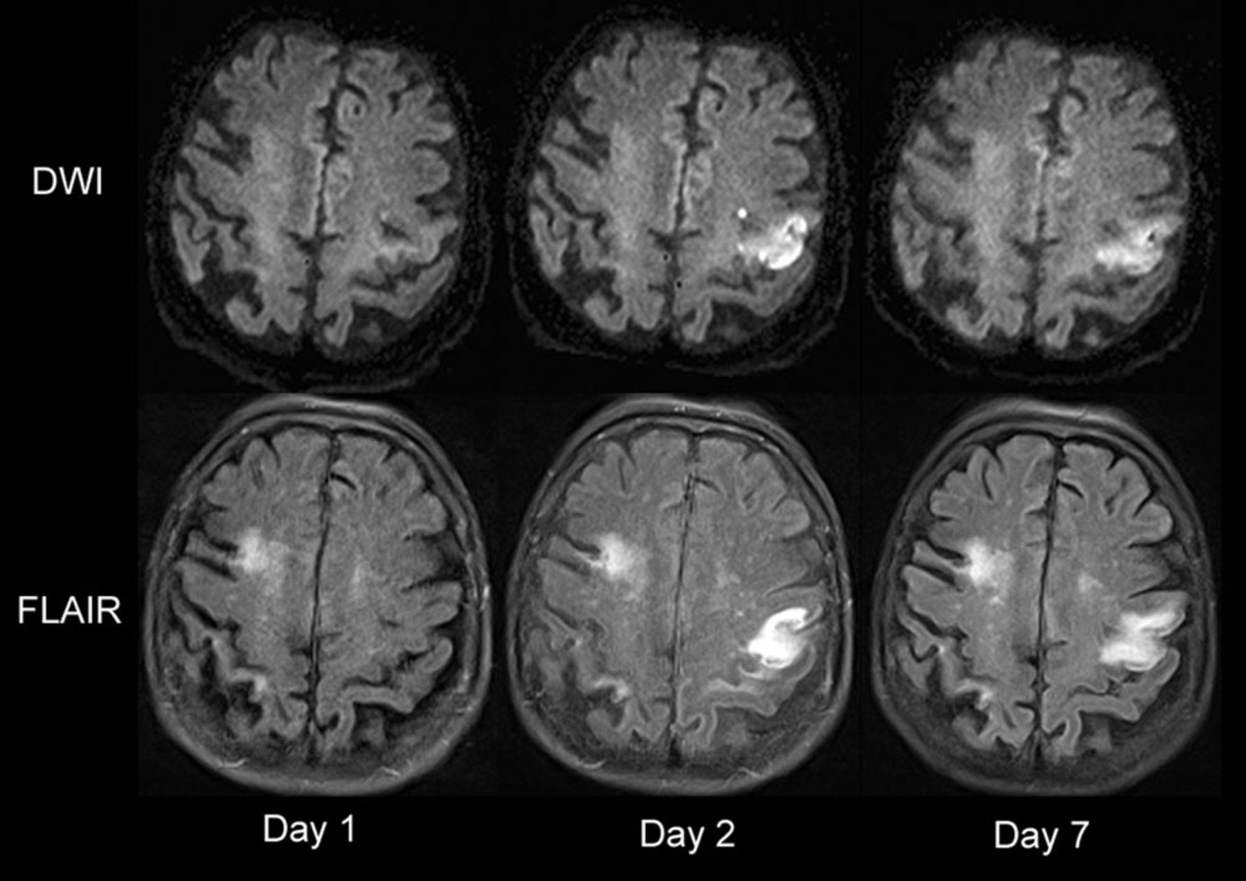

По данным КТ в первые часы заболевания патология на снимках не определялась. При исследовании на 2 день выявлен очаг пониженной плотности в режиме Т1.

- Установите клинический диагноз.
- Какой характер гемипареза у пациентки – центральный или периферический?
- Объясните состояние мышечного тонуса в левых конечностях.
- Как объяснить динамику изменений мозговой ткани на КТ, отсутствие патологии в первые часы заболевания?

СИТУАЦИОННАЯ ЗАДАЧА №

Оцениваемые компетенции: ПК-6, ПК-8

- Укажите, при каких заболеваниях встречается данная рентгенологическая картина.
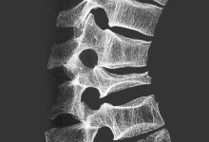
Изображение 1.

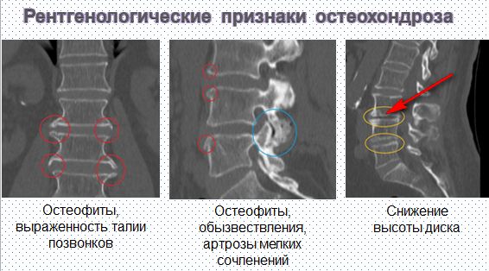

Изображение 2

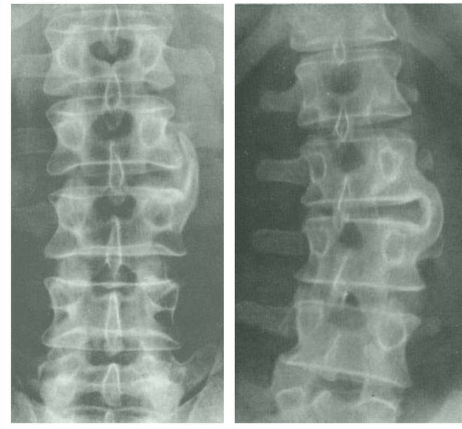
Изображение 3.
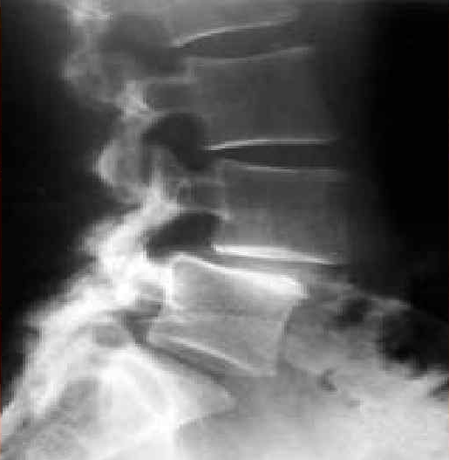
Изображение4.
- Выберите правильный ответ для каждого изображения:
А. Спондилолистез
Б. Туберкулезный спондилит
В. «Бамбуковая палка», характерная для болезни Бехтерева
Г.Спондилез
Д.Признаки остеохондроза
Е.Признаки остеопороза
2. Расскажите о признаках остеохондроза на рентгенограмме

СИТУАЦИОННАЯ ЗАДАЧА №

Оцениваемые компетенции: ПК-6, ПК-8

У больной 30 лет, месяц назад возник тетрапарез, периферический в руках, центральный в ногах.
Это не первые неврологические жалобы у данной больной. Так в 28 лет, у пациентки появилось снижение зрения на правый глаз, которое восстановилось самостоятельно, без лечения.
2 года назад проводилось дообследование, МРТ головного мозга. Выявленные изменения обозначены стрелочками.

После появления неврологической симптоматики- смешанного тетрапареза, было проведено МРТ спинного мозга. Данные представлены ниже.
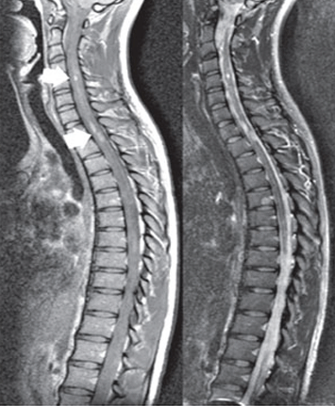
- Укажите предполагаемый диагноз.
- Какая форма заболевания имеет место у пациентки:
А.Церебральная
Б.Спинальная
В.Цереброспинальная
3.Охарактеризуйте вариант течения заболевания у пациентки. Назовите другие формы течения заболевания.
4. Тактика лечения данного заболевания.

СИТУАЦИОННАЯ ЗАДАЧА №

Оцениваемые компетенции: ПК-6, ПК

У пациентки 68 лет утром возникла слабость в правых конечностях, нарушилась речь. Через 3 минуты состояние нормализовалось. Сила в конечностях восстановилась, регрессировала афазия. Со слов больной известно, что 2 недели назад у нее был подобный, кратковременный эпизод со слабостью в правых конечностях и речевыми расстройствами.
Больная была госпитализирована, проведено обследование.
На МРТ данных за острую сосудистую патологию не получено.

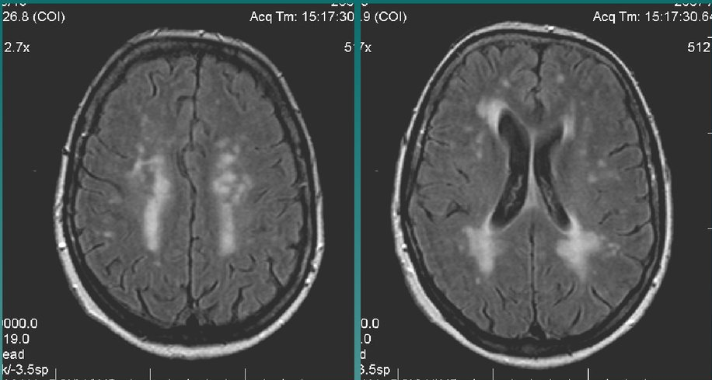

Выявлены следующие изменения на ДС БЦА:
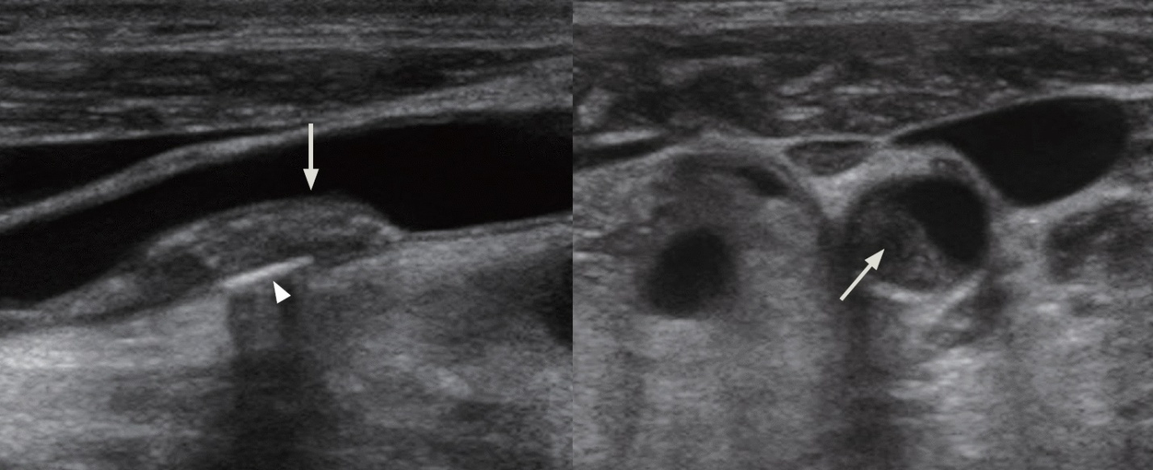

- Поставьте клинический диагноз.
- Какому заболеванию соответствуют имеющиеся изменения на МРТ головного мозга ?
- Что выявлено с помощью ДСБЦА?
- Назначьте лечение пациенту.

СИТУАЦИОННАЯ ЗАДАЧА №

Оцениваемые компетенции: ПК-6, ПК

Пациентка, 38 лет, обратилась с жалобами на интенсивные боли в пояснице и левой ягодичной области с иррадиацией по заднебоковой поверхности бедра и голени до IV—V пальцев левой стопы, ощущение онемения и покалывания в зоне иррадиации боли. Эпизодические боли в области поясницы стали беспокоить пациентку около 6 лет назад. Периодически (до 3—4 раз в год) отмечались обострения, которые удавалось успешно купировать с помощью приема нестероидных противовоспалительных средств (НПВС). Следует отметить, что работа пациентки связана с длительным пребыванием в положении сидя за компьютером. Со слов больной, настоящее ухудшение спровоцировано подъемом тяжестей в неудобном положении. В отличие от предыдущих эпизодов наблюдались большая интенсивность боли, иррадиация в ногу и развитие онемения по заднебоковой поверхности ноги до IV—V пальцев левой стопы. Прием НПВС не принес значительного эффекта. Боли существенно усиливались при движениях в поясничном отделе позвоночника.
При поступлении в клинику интенсивность боли в спине — до 8 баллов по визуальной аналоговой шкале (ВАШ), в ноге — до 6 баллов, с выраженным нейропатическим компонентом (4 балла по опроснику DN4). В неврологическом статусе выявлены гипестезия и парестезии (в виде ощущения покалывания) по заднебоковой поверхности бедра и голени до IV—V пальцев левой стопы, отсутствие левого ахиллова рефлекса, положительный симптом Ласега слева — 45 градусов, болезненность при глубокой пальпации и перкуссии в проекции остистых отростков нижних поясничных позвонков. Других неврологических нарушений нет, сила мышц достаточная, тазовые функции не нарушены. C учетом жалоб на интенсивные боли в пояснице с иррадиацией в ногу до стопы, развившиеся после подъема тяжестей, наличия признаков радикулопатии (положительный симптом Ласега, утрата ахиллова рефлекса, нейропатические боли и гипестезия в дерматоме I крестцового корешка) был установлен клинический диагноз.

Проведено МРТ исследование:

1.Установите клинический диагноз пациентки.
2. Опишите выявленные на МРТ пояснично-крестцового отдела изменения.
3.Определите тактику лечения больной
4. Назовите основные группы препаратов, используемые при лечении радикулопатий.

